ПЕРЕЧЕНЬ
ОБЪЕКТОВ НЕДВИЖИМОСТИ, ПРЕДЛАГАЕМЫХ ДЛЯ ПЕРЕДАЧИ
В БЕЗВОЗМЕЗДНОЕ ПОЛЬЗОВАНИЕ, ПОД ОФОРМЛЕННЫЕ
ДОГОВОРОМ ОБЯЗАТЕЛЬСТВА ПО СОЗДАНИЮ РАБОЧИХ МЕСТ ЛИБО
ПРЕДЛАГАЕМЫХ ДЛЯ РЕАЛИЗАЦИИ ИНВЕСТИЦИОННЫХ ПРОЕКТОВ
№ п/п | Наименование имущества, место нахождения, характеристика объекта | Фото  объекта
1. | Здание банно-прачечного комбината Шарковщинский район, аг.Бильдюги, ул.Мира, 20а,  год постройки-1991  Общая площадь – 409,7 кв.м.  Площадь земельного участка – 0,2379га  Характеристика строений: фундамент бутобетонный, перекрытие ж/б плита,  крыша асбестоцементный волнистый лист  Инженерные коммуникации: водоснабжение, канализация, отопление, электроснабжение  Технический паспорт: имеется  Возможное направление использования:  под объекты административно-хозяйственного и производственного назначения  Балансодержатель: УКП ЖКХ  Контактный телефон: 8(02154)61271 | 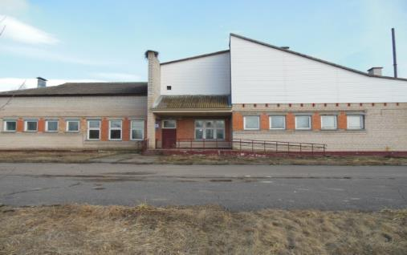
2. | Здание Гурковской школы,  Шарковщинский район, д.Гурки, ул.Центральная,31, год постройки-1986  Общая площадь – 1236,0 кв.м.  Площадь земельного участка – 2,0489га  Характеристика строений: фундамент бутобетонный, перекрытие ж/б плита,  крыша рулонные кровельные материалы  Инженерные коммуникации: водоснабжение, канализация  Технический паспорт: имеется  Возможное направление использования:  под объекты административно-хозяйственного и производственного назначения  Балансодержатель: отдел по образованию Шарковщинского райисполкома  Контактный телефон: 8(02154)41265,61353 | 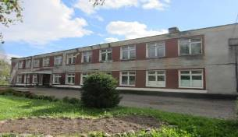
3. | Комплекс капитальных строений Станиславовской базовой школы,  Шарковщинский район, д.Станиславово, ул.Школьная,35а  год постройки – 1960  Общая площадь – 612,3 кв.м.  Площадь земельного участка – 1,3953 га  Характеристика строений: фундамент бутобетонный, перекрытие деревянные, крыша асбестоцементный волнистый лист  Инженерные коммуникации: электроснабжение- централизованная система  Технический паспорт: имеется  Возможное направление использования:  под объекты административно-хозяйственного и производственного назначения  Балансодержатель: отдел по образованию Шарковщинского райисполкома  Контактный телефон: 8(02154)41265, 61231 | 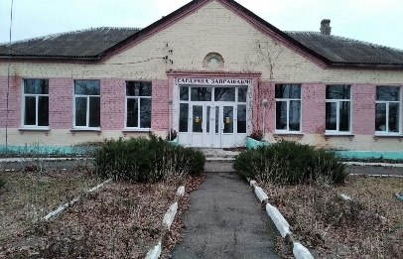
4. | Одноэтажное бревенчатое здание начальной школы,  Шарковщинский район, д.Пялики,ул.Зеленая,23а  год постройки – 1971  Общая площадь – 182,8 кв.м.  Площадь земельного участка – 0,3055 га  Характеристика строений: фундамент бутобетонный, крыша асбестоцементный волнистый лист  Инженерные коммуникации: электроснабжение- централизованная система  Технический паспорт: имеется  Возможное направление использования:  под объекты административно-хозяйственного и производственного назначения  Балансодержатель: отдел по образованию Шарковщинского райисполкома  Контактный телефон: 8(02154)41265, 61231 | 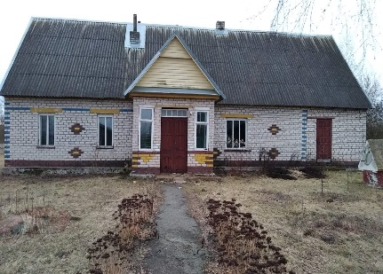
5. | Пашковский сельский клуб и библиотека филиал №7,  Шарковщинский район,д.Пашки, ул.Центральная,24а,  год постройки – 1964  Общая площадь – 126,5 кв.м.  Площадь земельного участка – 0,033 га  Характеристика строений: фундамент бутобетонный, крыша асбестоцементный волнистый лист  Инженерные коммуникации: электроснабжение- централизованная система  Технический паспорт: имеется  Возможное направление использования:  под объекты административно-хозяйственного и производственного назначения  Балансодержатель: отдел идеологической работы, культуры и по делам молодежи Шарковщинского райисполкома  Контактный телефон: 8(02154)61345 | 